CENTRO PAULA SOUZA
ETEC PROFESSOR CAMARGO ARANHA
DESENVOLVIMENTO DE SISTEMAS
Vinícius Oliveira Dinis Dias
Daniel Romão Gonçalves Lasinskas
Matheus de Moura Holanda
Murilo Rodrigues Viegas
FASHION ANALYTICS: plataforma de análise inteligente de estoque com Inteligência Artificial aplicada à análise de dados
São Paulo
2026

Vinícius Oliveira Dinis Dias
Matheus de Moura Holanda
Daniel Romão Gonçalves Lasinskas
Murilo Rodrigues Viegas
FASHION ANALYTICS: plataforma de análise inteligente de estoque com Inteligência Artificial aplicada à análise de dados

Trabalho de Conclusão de Curso apresentado ao Curso Técnico em Desenvolvimento de Sistemas da ETEC Professor Camargo Aranha, orientado pelo professor Davi Vilar como requisito parcial para obtenção do título de técnico

São Paulo
2026

RESUMO
Este trabalho de conclusão de curso apresenta o desenvolvimento do Fashion Analytics, um sistema web de análise inteligente de estoque e pedidos com Inteligência Artificial integrada, criado a partir das necessidades da Fama Fashion, uma empresa familiar que produz roupas femininas, principalmente calças legging, calças flare e regatas. Por meio de entrevistas e pesquisas realizadas com os responsáveis pela empresa, identificou-se que a gestão era feita de forma manual, sem registro estruturado, sem histórico e sem separação adequada entre os pedidos da loja física e os do canal online. Como consequência, a empresa tinha pouca visibilidade sobre produtos com estoque baixo, produtos parados, desempenho dos produtos, diferenças entre os canais de venda e possíveis situações de ruptura de estoque. Em resposta a esse cenário, o Fashion Analytics utiliza o cadastro de produtos e o registro de pedidos como base operacional para alimentar um motor de análise formado por um orquestrador e três agentes de Inteligência Artificial especializados, responsáveis por interpretar indicadores, apontar anomalias e gerar recomendações. O resultado é uma plataforma que transforma os dados operacionais da empresa em informações capazes de apoiar as decisões relacionadas ao estoque e às vendas

Sumário

1. INTRODUÇÃO 1
1.1 PROBLEMA E CONTEXTUALIZAÇÃO 1
2. DESENVOLVIMENTO 2
2.1 OBJETIVO GERAL 2
2.2 OBJETIVOS ESPECÍFICOS 3
2.3 ESCOPOS 3
2.3.1 ESCOPO DO PROJETO 3
2.3.2 ESCOPO GLOBAL E VISÃO DE FUTURO 4
2.3.3 FORA DO ESCOPO 5
2.4 METODOLOGIAS E TECNOLOGIAS 5
2.5 FUNDAMENTAÇÃO TEÓRICA 7
2.5.1 BUSINESS INTELLIGENCE (BI) 7
2.5.2 INTELIGÊNCIA ARTIFICIAL APLICADA À ANÁLISE DE DADOS 7
2.5.3 INDICADORES UTILIZADOS NA ANÁLISE 8
2.5.4 DIAGRAMAS E MODELOS UTILIZADOS 9
2.6 ARQUITETURA DO SISTEMA 11
2.7 MODELAGEM DE DADOS 12
2.8 REGRAS DE NEGÓCIO 12
2.9 FUNCIONALIDADES DO SISTEMA 13
2.10 IDENTIDADE VISUAL 14
3. SOLUÇÃO 15
3.1 MER E DER 15
3.2 DIAGRAMA DE CASO DE USO 16
3.3 FLUXOGRAMA 18
3.4 DIAGRAMA DE SEQUÊNCIA 19
3.5 DIAGRAMA DE CLASSES (UML) 20
3.6 DIAGRAMA DE GANTT 21
3.7 ESTRUTURA DO PROTÓTIPO EM TELAS 21
3.8 FUNCIONAMENTO DOS AGENTES DE IA 22
3.9 EXECUÇÃO DO SISTEMA 23
3.10 ESTÁGIO ATUAL DO PROJETO 24
3.11 CONSIDERAÇÕES FINAIS 24
4. BIBLIOGRAFIA 25

1. INTRODUÇÃO

1.1 PROBLEMA E CONTEXTUALIZAÇÃO
Depois de conversar com os responsáveis pela Fama Fashion e conhecer melhor como a empresa funciona, percebemos que um dos principais problemas enfrentados atualmente está relacionado ao controle e, principalmente, à análise das informações de estoque
A Fama Fashion é uma empresa familiar que trabalha com a produção de roupas femininas, principalmente calças legging, calças flare e regatas. Os responsáveis pela empresa possuem pouca facilidade com tecnologia e, por isso, acabam perdendo agilidade por utilizarem registros manuais.
O processo produtivo começa com a compra dos tecidos. Depois, as peças são cortadas e enviadas para costureiros terceirizados. Após a costura, as roupas retornam para a empresa e são distribuídas para revendedores, para a loja física e também para a loja online. Ou seja, as informações passam por várias etapas antes de chegarem ao cliente final, o que torna ainda mais difícil manter tudo organizado quando não existe um registro estruturado.
Durante as entrevistas realizadas, foram identificadas dificuldades relacionadas principalmente à organização, ao acompanhamento e à análise das informações. O problema inicial envolvia:
- Falta de um controle atualizado da quantidade de produtos disponíveis;
- Vendas de produtos que já não estão mais em estoque;
- Falta de agilidade para encontrar registros do estoque.
A Fama Fashion também expandiu suas vendas para o Shopee, mas anteriormente não possuía um controle estruturado de estoque ou de pedidos. A gestão era manual, sem registro estruturado, sem histórico e sem uma separação adequada entre os pedidos da loja física e os do canal online. Como consequência, havia pouca visibilidade sobre:
- produtos com estoque baixo;
- produtos parados;
- desempenho dos produtos;
- diferenças entre os canais de venda
- informações que poderiam ajudar na tomada de decisões;
- análise de reposição;
- possíveis situações de ruptura de estoque.
A partir dessas observações, o projeto evoluiu. É importante deixar claro que o software não tem como objetivo ser apenas um sistema tradicional de controle de estoque. A proposta passou a utilizar os dados de estoque e de pedidos como base para uma análise inteligente. O sistema foi pensado para transformar esses dados operacionais em informações úteis por meio de análises, indicadores, alertas e recomendações geradas com auxílio da Inteligência artificial

2. DESENVOLVIMENTO
Ao longo do desenvolvimento deste projeto, realizamos pesquisas, entrevistas e estudos sobre os assuntos necessários para construir a solução. Neste capítulo apresentamos os objetivos do trabalho, os limites do que foi desenvolvido, as metodologias e tecnologias utilizadas, os conceitos estudados e a forma como o sistema foi estruturado.

2.1 OBJETIVO GERAL
O objetivo geral do projeto é desenvolver um sistema web de gestão de estoque e pedidos com um módulo de análise inteligente baseado em Inteligência Artificial, capaz de transformar os dados operacionais da Fama Fashion em indicadores, alertas e recomendações que auxiliem na tomada de decisões relacionadas ao estoque e às vendas
Durante todo o trabalho, é importante manter clara a seguinte diferença: dados operacionais dão origem a uma análise, essa análise gera informações e essas informações são apresentadas na forma de indicadores, alertas e recomendações.
O núcleo do projeto é o motor de análise por Inteligência Artificial. O cadastro de produtos e o registro de pedidos existem como base operacional necessária para alimentar essa análise com dados reais, mas eles não representam o produto final do projeto

2.2 OBJETIVOS ESPECÍFICOS
Os objetivos específicos foram organizados na forma de requisitos funcionais, ou seja, aquilo que o sistema precisa fazer:
Requisito | Descrição
RF – 1 | Permitir o cadastro, a edição e a exclusão de produtos, incluindo categoria, tamanho, cor, preço e estoque mínimo.
RF – 2 | Permitir o registro e o acompanhamento de pedidos, diferenciando a loja física do Shopee.
RF – 3 | Apresentar uma visão consolidada do estoque.
RF – 4 | Apresentar o valor total imobilizado e os produtos em risco de ruptura.
RF – 5 | Utilizar uma arquitetura de orquestração com agentes de IA especializados.
RF – 6 | Disponibilizar um painel visual com os resultados da análise de IA.
RF – 7 | Apresentar KPIs, anomalias e recomendações.
RF – 8 | Disponibilizar uma interface web responsiva com identidade visual própria.

2.3 ESCOPOS
Este capítulo define os limites de atuação do sistema Fashion Analytics, especificando as funcionalidades que compõem o produto entregue neste Trabalho de Conclusão de Curso, além das delimitações técnicas que definem o que não faz parte do desenvolvimento atual

2.3.1 ESCOPO DO PROJETO
O Fashion Analytics é uma plataforma web de análise inteligente de estoque e pedidos, desenvolvida para ser utilizada pelos responsáveis pela Fama Fashion. O sistema centraliza os dados necessários para realizar as análises e, a partir deles, apresenta informações sobre estoque, pedidos, vendas e outros indicadores.
O fluxo geral do sistema pode ser entendido em quatro momentos
- Registro dos dados operacionais: os produtos são cadastrados com SKU, nome, categoria, tamanho, cor, preço, estoque atual e estoque mínimo, e os pedidos são registrados indicando o canal de venda, o cliente, o status e o valor total.
- Cálculo das informações: o próprio sistema, em Python, calcula as informações a partir dos dados registrados, como faturamento por canal, ticket médio, giro de estoque e produtos parados.
- Análise pela Inteligência Artificial: um resumo desses dados já calculados é enviado para os agentes de IA, que interpretam as informações e geram KPIs comentados, alertas, anomalias e recomendações.
- Apresentação dos resultados: o resultado da análise é exibido no painel de IA e também guardado no banco de dados como histórico.
Além desse fluxo, o escopo do projeto abrange as seguintes funcionalidades técnicas:
- Autenticação por sessão, com dois papéis de usuário (admin e assistente);
- CRUD completo de produtos;
- Registro de pedidos com baixa e devolução automática de estoque;
- Visão consolidada do estoque, com busca e filtro de estoque baixo;
- Dashboard com KPIs do mês, gráfico de vendas e alertas;
- Painel de análise de IA com KPIs, gráficos, anomalias e recomendações;
- Interface web responsiva com identidade visual própria;
- Notificações de sucesso e erro por meio de toasts.
Um ponto importante do escopo é que a Inteligência Artificial não inventa números e não recalcula os dados por conta própria. Ela recebe um resumo dos dados já calculados pelo sistema e realiza apenas a interpretação dessas informações.

2.3.2 ESCOPO GLOBAL E VISÃO DE FUTURO
O escopo atual corresponde ao que foi possível desenvolver dentro do tempo e das condições de um Trabalho de Conclusão de Curso do Ensino Médio. Algumas simplificações foram feitas de forma consciente e podem ser tratadas como pontos de evolução em versões futuras da plataforma:
- Paginação das listagens: atualmente as listagens não possuem paginação. Em uma versão futura, esse recurso facilitaria a navegação quando o volume de produtos e pedidos aumentar.
- Cache nas chamadas de IA: as análises são executadas sem cache. Guardar resultados recentes evitaria repetir chamadas desnecessárias à API.
- Padronização de campos: os campos canal e status utilizam String livre. O uso de Enum deixaria esses valores mais controlados e menos sujeitos a erros de digitação.
- Estruturação dos resultados da IA: os resultados da análise são salvos como JSON serializado. Em uma versão futura, armazenar essas informações em colunas estruturadas facilitaria consultas e comparações entre análises.

2.3.3 FORA DO ESCOPO
Para deixar claro o que a plataforma não faz nesta versão, listamos abaixo as delimitações assumidas:
- Paginação: as listagens de produtos e pedidos são exibidas sem paginação.
- Cache de análises: não existe cache nas chamadas de Inteligência Artificial.
- Campos com valores fixos: canal e status não utilizam Enum, e sim String livre.
- Armazenamento estruturado da análise: os resultados da IA não são salvos em colunas estruturadas, e sim como JSON serializado.
- Recálculo pela IA: os agentes não acessam diretamente o banco de dados e não recalculam nem criam números; eles apenas interpretam o resumo recebido.
É importante destacar que essas delimitações não são falhas do sistema. Elas são simplificações conscientes, feitas para manter o projeto dentro do escopo de um TCC de Ensino Médio.

2.4 METODOLOGIAS E TECNOLOGIAS
A metodologia deste projeto é de natureza aplicada, pois partimos de um problema real de uma empresa para construir uma solução. O trabalho foi estruturado sobre os seguintes pilares:
- Pesquisa de campo e coleta de dados: entrevistas e pesquisas realizadas com os responsáveis pela Fama Fashion, que permitiram entender o funcionamento da empresa e identificar as dificuldades enfrentadas.
- Revisão de conteúdo: pesquisas sobre gestão de estoque, estudos sobre banco de dados, pesquisas relacionadas ao Business Intelligence (BI) e leitura de artigos sobre Inteligência Artificial aplicada à análise de dados.
- Gestão do desenvolvimento: utilização da metodologia ágil Scrum para organizar o desenvolvimento do sistema.
- Testes: uso do Pytest para a criação de testes automatizados.
As etapas seguidas ao longo do projeto foram:
- Levantamento dos requisitos da empresa;
- Criação do banco de dados;
- Desenvolvimento do sistema;
- Implementação dos recursos de Inteligência Artificial;
- Criação dos dashboards;
- Realização dos testes;
- Validação da solução junto à empresa.
As tecnologias utilizadas no desenvolvimento do Fashion Analytics são apresentadas no quadro a seguir:
Tecnologia | Função
FastAPI | Framework web e API
SQLAlchemy + SQLite | ORM e banco de dados
Jinja2 | Templates HTML server-side
JavaScript puro | Frontend dinâmico
Chart.js | Gráficos do dashboard e do painel de IA
SDK Anthropic (Claude) | Agentes de Inteligência Artificial
Pytest | Testes automatizados

2.5 FUNDAMENTAÇÃO TEÓRICA
Para desenvolver o Fashion Analytics, foi necessário estudar alguns assuntos que sustentam a proposta do projeto. Nesta seção explicamos esses conceitos e mostramos como cada um deles aparece dentro do nosso sistema.

2.5.1 BUSINESS INTELLIGENCE (BI)
Business Intelligence, ou BI, é o conjunto de práticas usadas para transformar os dados guardados por uma empresa em informações mais fáceis de visualizar e interpretar. Em vez de olhar tabelas cheias de registros, a pessoa passa a enxergar gráficos, números resumidos e indicadores que mostram a situação do negócio.
No Fashion Analytics, o BI está relacionado principalmente aos dashboards, aos indicadores e às visualizações dos dados. Os dados que a empresa registra no dia a dia, como produtos e pedidos, são organizados e apresentados de uma forma que facilita a leitura por parte dos responsáveis pela Fama Fashion, que possuem pouca facilidade com tecnologia.
Os benefícios considerados no projeto são:
- visualização mais clara das informações;
- acompanhamento do desempenho dos produtos;
- identificação rápida de problemas;
- apoio à tomada de decisões;
- melhor compreensão dos dados da empresa.

2.5.2 INTELIGÊNCIA ARTIFICIAL APLICADA À ANÁLISE DE DADOS
A Inteligência Artificial é utilizada no projeto para interpretar os dados já calculados pelo sistema. Ela funciona como uma camada de leitura e explicação dessas informações, e não como uma calculadora. Essa diferença é fundamental: a IA não deve inventar números nem recalcular os dados por conta própria.
No Fashion Analytics, a Inteligência Artificial é organizada em um pipeline sequencial formado por três agentes especialistas e um orquestrador. O projeto utiliza a API da Anthropic (Claude) por meio do SDK oficial.
Nenhum agente acessa diretamente o banco de dados. Todos recebem um resumo dos dados que já foram calculados em Python, contendo informações como faturamento por canal, ticket médio, giro de estoque e produtos parados. A partir desse resumo, cada agente cumpre uma função específica:
- Agente de KPIs: recebe o resumo dos dados e realiza a interpretação textual das tendências. Utiliza tool use forçado para garantir que a resposta venha em uma estrutura JSON.
- Agente de Anomalias: recebe o resumo e a interpretação feita pelo agente anterior, e tem como função identificar alertas e anomalias, organizados por severidade alta, média ou baixa.
- Agente de Recomendações: recebe o resumo, a interpretação e as anomalias identificadas e, a partir dessas informações, gera uma lista de ações e recomendações organizadas por prioridade.
- Orquestrador: é o responsável por chamar os três agentes em sequência, fazendo com que cada agente utilize o contexto produzido anteriormente. Ao final, o resultado é consolidado e salvo no banco de dados como histórico da análise.
O uso de agentes especializados, alimentados exclusivamente por dados já calculados em Python, permite gerar interpretações e recomendações sem que a IA precise inventar ou recalcular números. Essa arquitetura também mantém o sistema suficientemente simples e compatível com o escopo de um projeto de TCC de Ensino Médio.

2.5.3 INDICADORES UTILIZADOS NA ANÁLISE
Os indicadores, também chamados de KPIs, são valores que resumem o desempenho de alguma parte do negócio. No Fashion Analytics, eles são calculados pelo sistema e depois interpretados pela Inteligência Artificial. Os indicadores enviados no resumo são:
Indicador | O que representa no projeto
Faturamento por canal | Valor vendido separado entre loja física e Shopee, permitindo comparar os dois canais.
Ticket médio | Valor médio dos pedidos, ajudando a entender o comportamento das vendas.
Giro de estoque | Indica o quanto os produtos estão saindo do estoque.
Produtos parados | Produtos que não apresentam movimentação, ocupando espaço e dinheiro no estoque.
Além desses indicadores, o sistema também apresenta o valor total imobilizado, que corresponde ao valor que está parado em forma de estoque, e os produtos em risco de ruptura, que são aqueles cujo estoque atual está próximo ou abaixo do estoque mínimo definido no cadastro. A ruptura de estoque acontece quando um produto acaba e a venda não pode ser atendida, situação que já havia sido relatada pela Fama Fashion nas entrevistas.

2.5.4 DIAGRAMAS E MODELOS UTILIZADOS
Durante o planejamento do sistema, estudamos e utilizamos alguns diagramas para organizar as ideias antes e durante a programação. Abaixo explicamos o que é cada um deles e para que servem dentro do nosso projeto.
MER (Modelo Entidade-Relacionamento)
- O que é: um modelo conceitual que representa, de forma mais abstrata, os dados do sistema e como eles se relacionam.
- Para que serve: ajuda a organizar as regras de negócio e o raciocínio da equipe antes da criação das tabelas do banco de dados. No nosso caso, serviu para pensar como Produto, Pedido, ItemPedido, Usuario e AnaliseIA se conectam.
DER (Diagrama de Entidade-Relacionamento)
- O que é: a representação gráfica e mais detalhada do MER, mostrando tabelas, colunas, chaves primárias e estrangeiras e os tipos de relacionamento.
- Para que serve: serve como base para a implementação do banco de dados. No Fashion Analytics, o banco utilizado é o SQLite, acessado por meio do ORM SQLAlchemy.
Diagrama de Casos de Uso (UML)
- O que é: um diagrama que mostra quem são os usuários do sistema, chamados de atores, e quais ações eles podem realizar.
- Para que serve: define o escopo funcional da aplicação. No nosso sistema, ele deixa claro o que o usuário admin pode fazer e o que o usuário assistente pode fazer.
Fluxograma
- O que é: uma representação sequencial e lógica de um processo, utilizando símbolos padronizados.
- Para que serve: ajuda a enxergar o caminho percorrido pelo sistema passo a passo, facilitando a visualização das regras e das exceções, como a baixa de estoque ao registrar um pedido.
Diagrama de Sequência (UML)
- O que é: um diagrama que mostra a ordem das mensagens trocadas entre as partes do sistema ao longo do tempo.
- Para que serve: permite visualizar como o navegador, o FastAPI, o banco de dados e a API da Anthropic conversam entre si durante a execução de uma análise.
Diagrama de Classes (UML)
- O que é: um diagrama estrutural que representa as classes do sistema, seus atributos e seus relacionamentos.
- Para que serve: serve como referência para estruturar o código. No nosso projeto, as classes correspondem às entidades mapeadas pelo SQLAlchemy.
Diagrama de Gantt
- O que é: uma ferramenta visual de gerenciamento que distribui as tarefas do projeto ao longo do tempo.
- Para que serve: serve para planejar e acompanhar os prazos de cada etapa do desenvolvimento, ajudando o grupo a cumprir o cronograma até a entrega final.

2.6 ARQUITETURA DO SISTEMA
O Fashion Analytics possui uma arquitetura monolítica server-side. Isso significa que toda a aplicação funciona dentro de um único projeto, sem separação entre um servidor de frontend e um servidor de backend.
O FastAPI é responsável por duas tarefas ao mesmo tempo: entregar as páginas HTML, que são montadas com o Jinja2, e disponibilizar a API em formato JSON, que é consumida pelo JavaScript executado no navegador. Não é utilizado nenhum framework de frontend nem build step, ou seja, o código do frontend é escrito em JavaScript puro e roda diretamente no navegador, sem etapa de compilação.
A estrutura básica da aplicação funciona da seguinte forma:
Navegador (HTML/CSS/JS) ⇄ FastAPI (routers + regras de negócio) ⇄ SQLite (SQLAlchemy)
O navegador faz as requisições, o FastAPI recebe essas requisições, aplica as regras de negócio e consulta ou grava as informações no banco de dados SQLite, utilizando o SQLAlchemy como ORM. O resultado volta para o navegador, que atualiza a tela.
Quando o usuário solicita uma análise, entra em ação o segundo fluxo, que acontece sob demanda:
FastAPI → API Anthropic (Claude) → 3 agentes de IA
Nesse fluxo, o FastAPI calcula o resumo dos dados em Python e envia esse resumo para a API da Anthropic, onde os três agentes são executados em sequência pelo orquestrador. O resultado final é devolvido para a aplicação, exibido no painel de IA e salvo no banco de dados como histórico da análise.
A vantagem dessa organização é que ela mantém o sistema simples de entender e de executar, já que não é necessário instalar ou configurar vários servidores diferentes, e ao mesmo tempo permite separar claramente o que é cálculo, feito em Python, do que é interpretação, feita pela Inteligência Artificial.

2.7 MODELAGEM DE DADOS
O banco de dados do Fashion Analytics foi modelado a partir das informações que a Fama Fashion precisa registrar e das informações necessárias para a análise. As entidades principais são apresentadas a seguir.
Entidade | Informações armazenadas
Produto | SKU, nome, categoria, tamanho, cor, preço, estoque atual e estoque mínimo.
Pedido | Canal, cliente, status e valor total. Os canais utilizados são loja física e Shopee.
ItemPedido | Relaciona Produto e Pedido, guardando a quantidade e o preço no momento da compra.
Usuario | Login, senha com hash PBKDF2 e papel. Existem dois papéis: admin e assistente.
AnaliseIA | Histórico das análises geradas, incluindo KPIs, anomalias e recomendações.
A entidade ItemPedido merece um destaque. Ela é a ligação entre Produto e Pedido e guarda o preço no momento da compra. Isso é importante porque, se o preço de um produto for alterado depois, os pedidos antigos continuam mostrando o valor que realmente foi praticado naquela venda.
A entidade AnaliseIA também tem um papel importante para a proposta do projeto, já que é ela que permite guardar o histórico das análises realizadas, e não apenas o resultado mais recente.
Os diagramas DER e MER completos do projeto estão disponíveis na pasta docs/ do repositório.

2.8 REGRAS DE NEGÓCIO
As regras de negócio são as regras que o sistema precisa respeitar para que os dados permaneçam corretos e coerentes com o funcionamento da empresa. As regras definidas para o Fashion Analytics são:
Regra | Descrição
RN – 1 | Criar um pedido debita automaticamente o estoque dos produtos envolvidos.
RN – 2 | Cancelar ou excluir um pedido devolve a quantidade ao estoque.
RN – 3 | Um produto não pode ser excluído se já tiver sido utilizado em algum pedido, preservando o histórico.
RN – 4 | O usuário admin possui acesso total às operações CRUD.
RN – 5 | O usuário assistente pode consultar as informações e executar a análise de IA.
RN – 6 | Pedidos cancelados são excluídos dos cálculos de faturamento e KPIs.

As regras 1 e 2 garantem que o estoque fique sempre atualizado sem depender de o usuário lembrar de fazer o ajuste manualmente, resolvendo diretamente um dos problemas relatados pela empresa. A regra 3 protege o histórico, evitando que pedidos antigos fiquem sem referência de produto. Já a regra 6 é essencial para a qualidade da análise, pois impede que vendas canceladas influenciem os indicadores enviados para os agentes de IA.

2.9 FUNCIONALIDADES DO SISTEMA
As funcionalidades desenvolvidas foram organizadas por área do sistema:
Área | Funcionalidades
Produtos | Cadastro de produtos; edição de produtos; exclusão de produtos.
Pedidos | Registro de pedidos; acompanhamento de pedidos por canal; baixa automática de estoque; devolução automática de estoque.
Estoque | Visão consolidada do estoque; busca; filtro de estoque baixo.
Dashboard | Dashboard com KPIs do mês; gráfico de vendas; alertas.
Análise de IA | Painel de análise de IA; KPIs gerados pela análise; gráficos; anomalias; recomendações.
Acesso e interface | Autenticação por sessão; dois papéis de usuário; notificações de sucesso e erro por meio de toasts.
O dashboard é a tela responsável por apresentar as informações de forma visual e organizada. Entre as informações apresentadas estão os KPIs do mês, o gráfico de vendas, os alertas, as informações relacionadas ao estoque e os resultados da análise de IA. O painel de IA, por sua vez, apresenta KPIs, gráficos, anomalias e recomendações. Todos os gráficos, tanto do dashboard quanto do painel de IA, são gerados com a biblioteca Chart.js.

2.10 IDENTIDADE VISUAL
O sistema recebeu o nome de Fashion Analytics. É importante destacar que Fama Fashion é o nome da loja atendida pelo sistema, e não o nome do software.
A identidade visual foi construída com os seguintes elementos:
Elemento | Definição
Monograma | Monograma geométrico "FA", que serve às duas marcas ao mesmo tempo.
Cores | Gradiente #9C2B4E → #5C1631.
Tipografia de títulos | Fraunces.
Tipografia do corpo | IBM Plex Sans.
Quadro 7 – Elementos da identidade visual. Fonte: elaborado pelos autores (2026).
A escolha do monograma "FA" foi pensada justamente porque as iniciais servem tanto para Fashion Analytics quanto para Fama Fashion, criando uma ligação visual entre o sistema e a empresa atendida. A interface é responsiva, ou seja, se adapta a diferentes tamanhos de tela.

3. SOLUÇÃO
Após a identificação dos problemas enfrentados pela Fama Fashion e do estudo dos conceitos apresentados no capítulo anterior, chegamos ao desenvolvimento do Fashion Analytics, um sistema web de análise inteligente de estoque e pedidos com Inteligência Artificial integrada.
A solução funciona da seguinte maneira: o sistema centraliza os dados necessários para realizar as análises e, a partir desses dados, apresenta informações sobre estoque, pedidos, vendas e outros indicadores. A Inteligência Artificial é responsável por interpretar os dados já calculados pelo sistema e gerar indicadores, alertas, identificação de anomalias e recomendações.
Dessa forma, o problema inicial da empresa, que era a falta de organização e de visibilidade sobre as informações, deixa de ser tratado apenas com o registro dos dados. Os dados passam a ter uma função maior, que é servir de base para uma análise capaz de apontar o que merece atenção.

3.1 MER E DER
O MER foi utilizado como modelo conceitual para mostrar a lógica do projeto, representando as entidades Produto, Pedido, ItemPedido, Usuario e AnaliseIA e a forma como elas se relacionam. O DER foi utilizado para fazer a representação gráfica dessa estrutura, servindo de base para a criação do banco de dados SQLite por meio do SQLAlchemy. Ambos os diagramas completos estão disponíveis na pasta docs/ do projeto.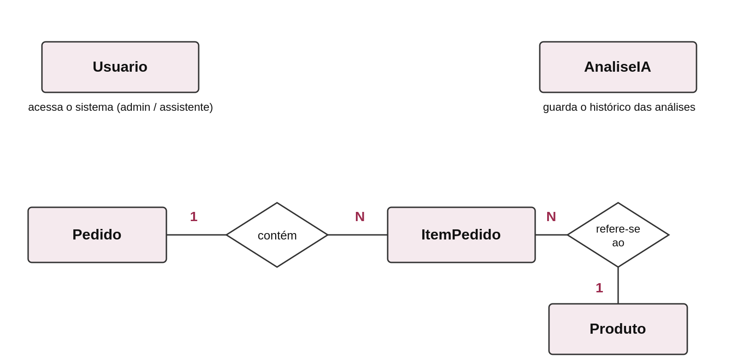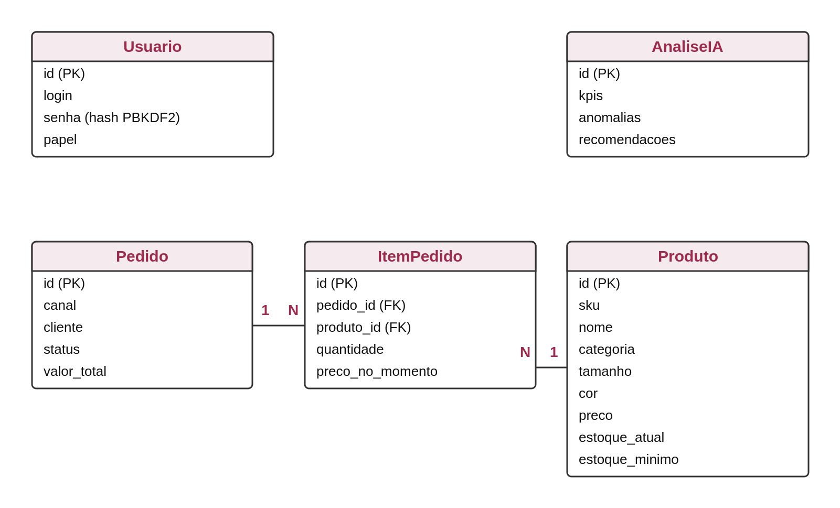

3.2 DIAGRAMA DE CASO DE USO
O Diagrama de Caso de Uso foi utilizado para representar as principais funcionalidades disponibilizadas pelo sistema e demonstrar como os atores interagem com a plataforma. No Fashion Analytics existem dois atores, que correspondem aos dois papéis de usuário: o admin e o assistente.
Os principais casos de uso são:
- Fazer login: o usuário acessa a plataforma e informa seu login e senha. A senha é verificada utilizando hash PBKDF2 e, caso os dados estejam incorretos, o sistema apresenta uma notificação de erro.
- Cadastrar, editar e excluir produtos: o admin registra os produtos com SKU, nome, categoria, tamanho, cor, preço, estoque atual e estoque mínimo, podendo alterar ou excluir esses registros. Caso o produto já tenha sido utilizado em algum pedido, o sistema não permite a exclusão, preservando o histórico.
- Registrar pedidos: o admin registra um pedido informando o canal, o cliente, o status e os itens. Ao criar o pedido, o sistema debita automaticamente a quantidade do estoque.
- Cancelar ou excluir pedidos: ao cancelar ou excluir um pedido, o sistema devolve a quantidade ao estoque e deixa de considerar aquele pedido nos cálculos de faturamento e KPIs.
- Consultar o estoque: os usuários acessam a visão consolidada do estoque, podendo utilizar a busca e o filtro de estoque baixo para localizar rapidamente os produtos que precisam de atenção.
- Acompanhar o dashboard: os usuários visualizam os KPIs do mês, o gráfico de vendas e os alertas gerados pelo sistema.
- Executar a análise de IA: tanto o admin quanto o assistente podem solicitar a análise. O sistema calcula o resumo dos dados, aciona o orquestrador e apresenta o resultado no painel de IA.
- Consultar o painel de IA: os usuários visualizam os KPIs interpretados, os gráficos, as anomalias organizadas por severidade e as recomendações organizadas por prioridade.
A diferença entre os dois atores está no nível de permissão: o admin possui acesso total às operações CRUD, enquanto o assistente pode consultar as informações e executar a análise de IA.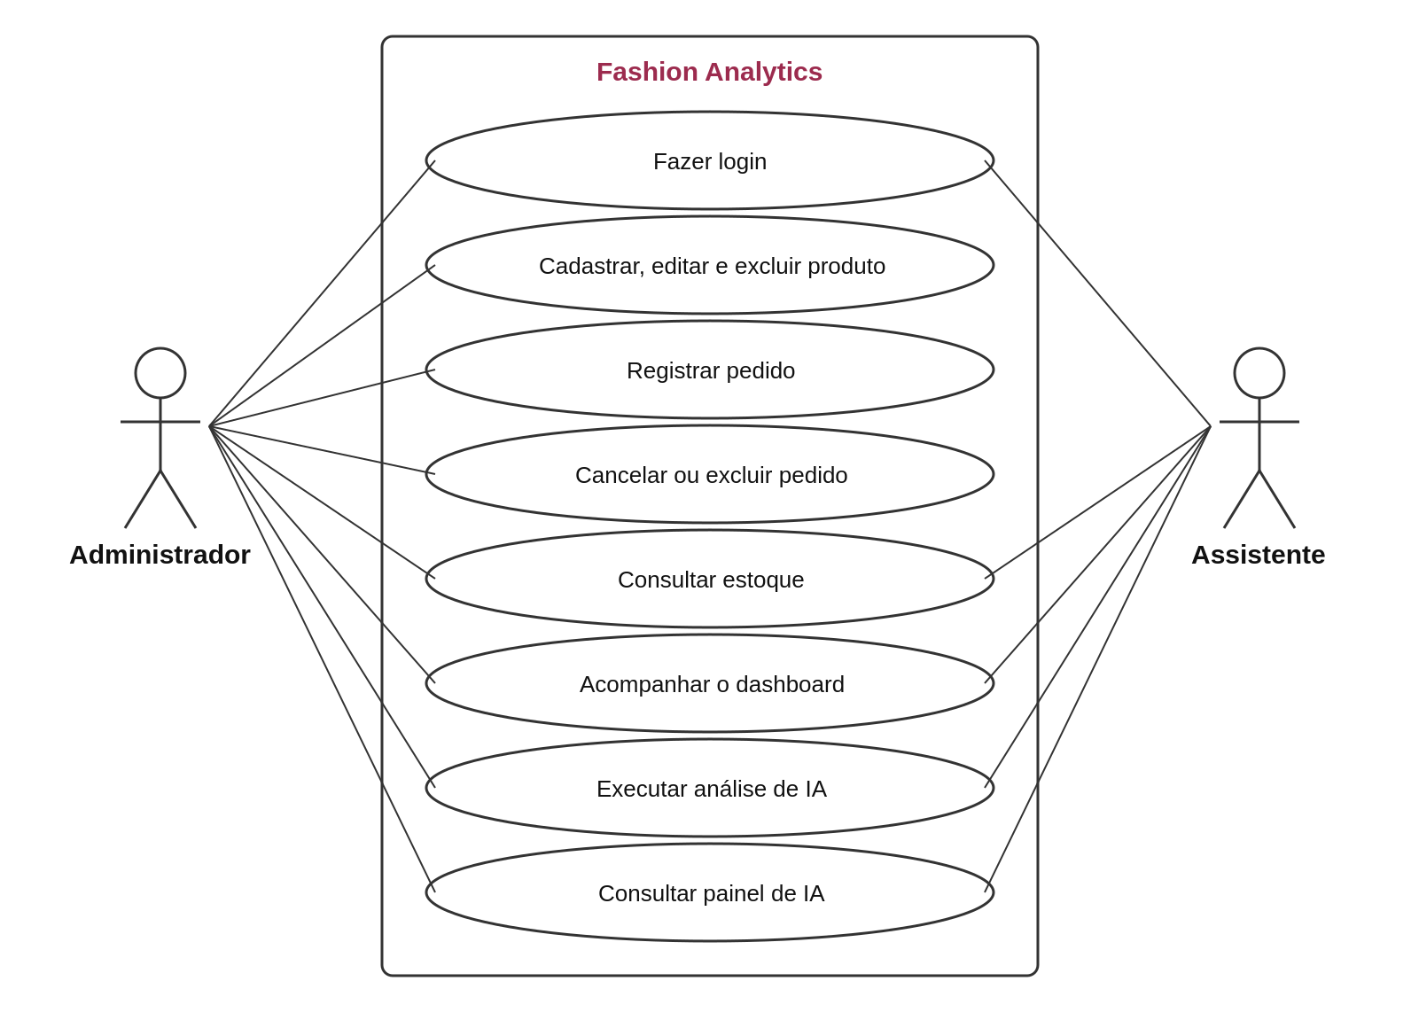

3.3 FLUXOGRAMA
O fluxograma foi utilizado para facilitar a compreensão do caminho percorrido pelo sistema e para enxergar com mais clareza onde podem acontecer erros. Ele mostra, por exemplo, o caminho do registro de um pedido, desde o preenchimento das informações até a baixa automática do estoque, e o caminho da execução de uma análise, desde o cálculo do resumo em Python até a exibição do resultado no painel de IA.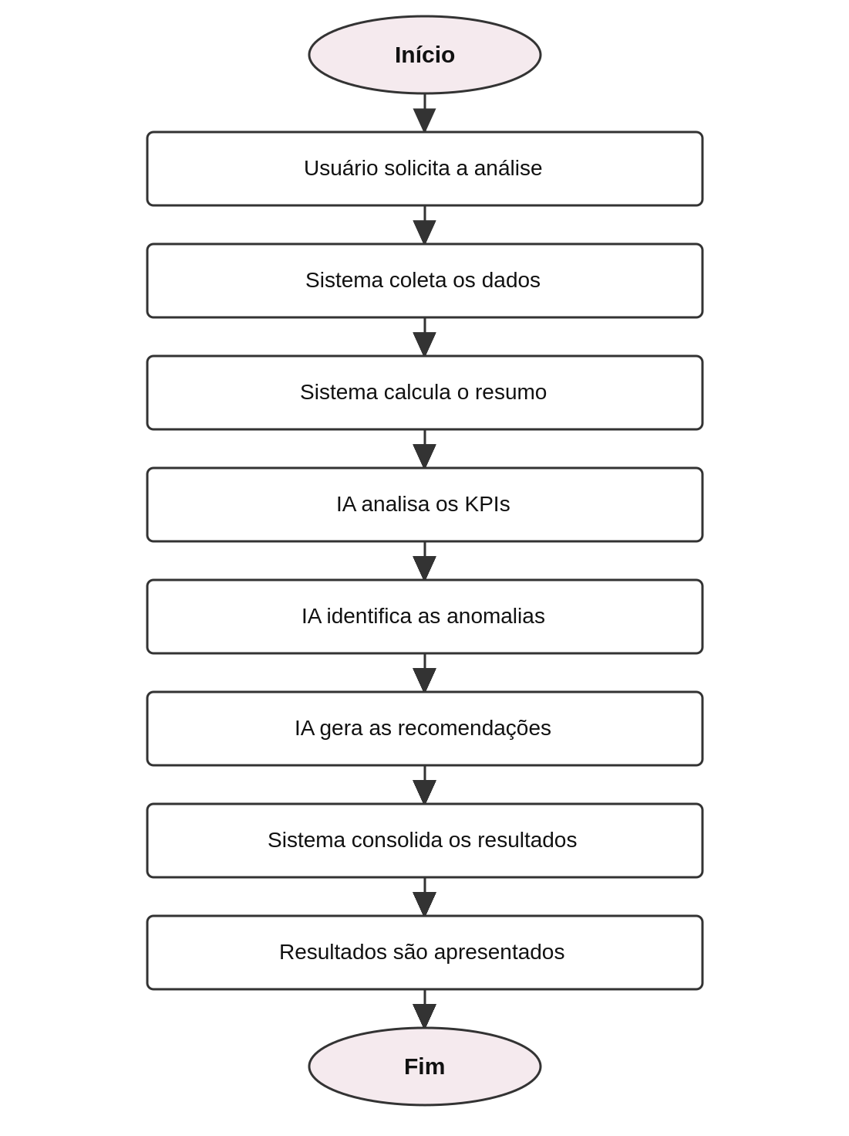

3.4 DIAGRAMA DE SEQUÊNCIA
O diagrama de sequência permite visualizar como as partes do sistema interagem entre si durante os processos. No caso da análise inteligente, a sequência envolve o navegador, que faz a solicitação; o FastAPI, que calcula o resumo dos dados; a API da Anthropic, que executa os agentes; e novamente o FastAPI, que salva o resultado no banco de dados e devolve as informações para a tela.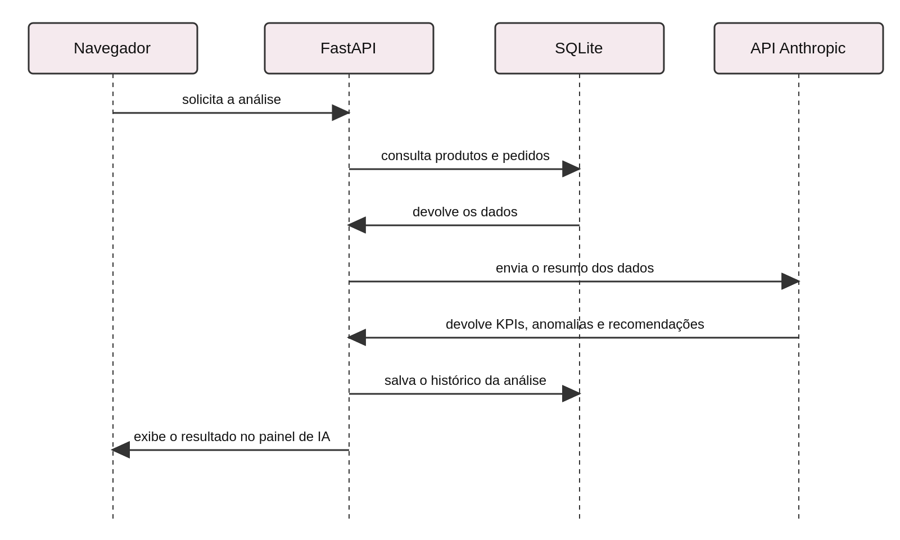

3.5 DIAGRAMA DE CLASSES (UML)
O diagrama de classes serve como referência para estruturar e mostrar as classes e os relacionamentos dentro do projeto. Ele representa as entidades Produto, Pedido, ItemPedido, Usuario e AnaliseIA, com seus atributos e ligações, que no código correspondem aos modelos mapeados pelo SQLAlchemy.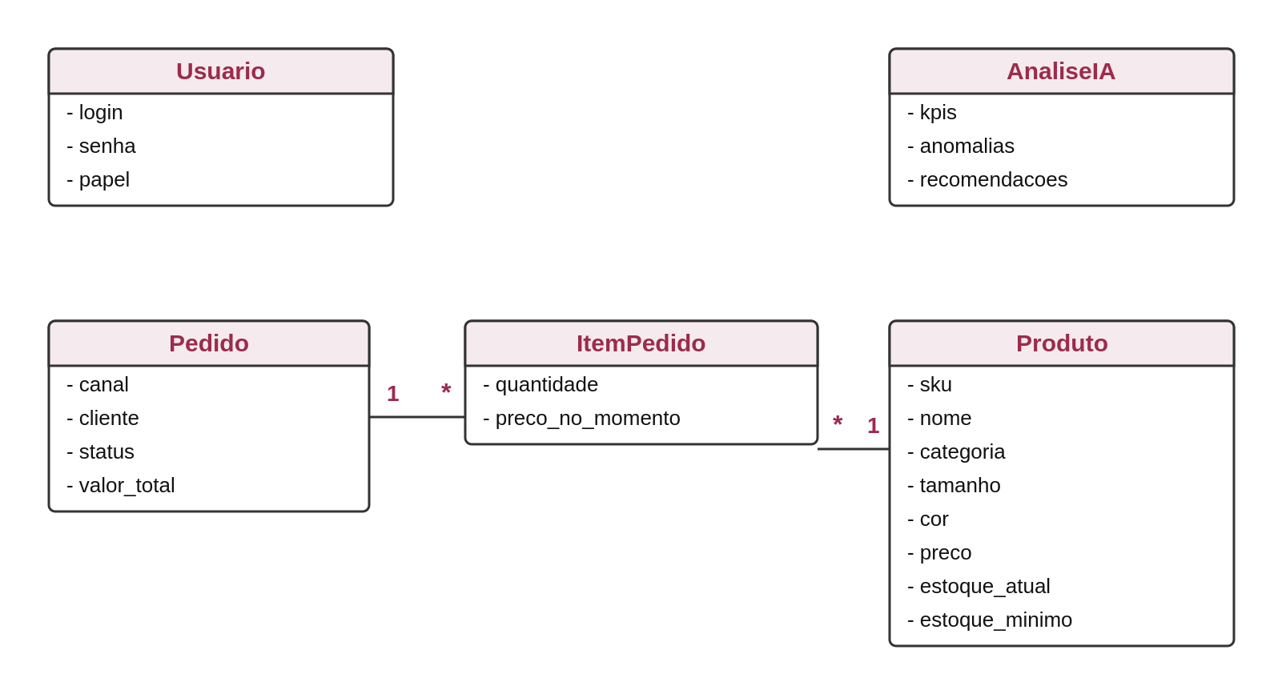

3.6 DIAGRAMA DE GANTT
O diagrama de Gantt foi utilizado para acompanhar e organizar os prazos de entrega das etapas do projeto, desde o levantamento dos requisitos até a validação da solução junto à empresa.

3.7 ESTRUTURA DO PROTÓTIPO EM TELAS
O sistema é formado pelas telas descritas a seguir. Todas seguem a identidade visual definida para o projeto e utilizam notificações de sucesso e erro por meio de toasts.
Resumo
É a tela inicial do sistema após o login. Funciona como dashboard e apresenta os KPIs do mês, o gráfico de vendas e os alertas, além de informações relacionadas ao estoque. É a tela que dá a visão geral da situação da empresa.
Produtos
Tela responsável pelo CRUD de produtos. Nela é possível cadastrar, editar e excluir produtos, informando SKU, nome, categoria, tamanho, cor, preço, estoque atual e estoque mínimo. A exclusão é bloqueada quando o produto já foi utilizado em algum pedido.
Pedidos
Tela responsável pelo registro e pelo acompanhamento dos pedidos, com a separação entre os canais loja física e Shopee. Ao registrar um pedido, o estoque é debitado automaticamente; ao cancelar ou excluir, a quantidade é devolvida.
Estoque
Tela que apresenta a visão consolidada do estoque, com busca e filtro de estoque baixo. Também é nela que aparecem as informações do valor total imobilizado e dos produtos em risco de ruptura.
Painel de IA
Tela dedicada à análise inteligente. Apresenta os KPIs interpretados pela IA, gráficos, as anomalias organizadas por severidade alta, média e baixa, e as recomendações organizadas por prioridade. É a tela que representa o núcleo da proposta do projeto.

3.8 FUNCIONAMENTO DOS AGENTES DE IA
Os agentes de Inteligência Artificial seguem regras claras, que definem o que cada um pode e não pode fazer durante a análise. Essas regras garantem que o resultado seja confiável e coerente com os dados reais da empresa.
- Fonte de dados: nenhum agente acessa diretamente o banco de dados. Todos recebem um resumo dos dados já calculados em Python.
- Conteúdo do resumo: o resumo contém informações como faturamento por canal, ticket médio, giro de estoque e produtos parados.
- Fidelidade: a IA interpreta os dados, mas não recalcula e não inventa números.
- Estrutura da resposta: o Agente de KPIs utiliza tool use forçado para garantir que a resposta seja devolvida em uma estrutura JSON.
- Sequência: o orquestrador chama os três agentes em ordem, e cada agente utiliza o contexto produzido anteriormente.
- Classificação das anomalias: os alertas identificados são organizados por severidade alta, média ou baixa.
- Classificação das recomendações: as ações sugeridas são organizadas por prioridade.
- Armazenamento: ao final do pipeline, o resultado é consolidado e salvo no banco de dados como histórico da análise.
A tabela a seguir resume a entrada e a saída de cada etapa do pipeline:
Agente | Recebe | Produz
Agente de KPIs | Resumo dos dados calculados | Interpretação textual das tendências, em estrutura JSON
Agente de Anomalias | Resumo e interpretação anterior | Alertas e anomalias por severidade (alta, média, baixa)
Agente de Recomendações | Resumo, interpretação e anomalias | Lista de ações e recomendações por prioridade
Orquestrador | Saída de cada agente | Resultado consolidado e salvo como histórico
Quadro 8 – Pipeline de agentes de Inteligência Artificial. Fonte: elaborado pelos autores (2026).

3.9 EXECUÇÃO DO SISTEMA
O sistema pode ser executado localmente. No Windows, os comandos utilizados são:
python -m venv venv
venv\Scripts\activate
pip install -r requirements.txt
copy .env.example .env
python seed.py
uvicorn app.main:app --reload
No Linux ou no Mac, a ativação do ambiente virtual é feita com o comando:
source .venv/bin/activate
A chave ANTHROPIC_API_KEY deve ser colocada no arquivo .env, pois é ela que permite a comunicação com a API da Anthropic. O arquivo seed.py popula o banco com usuários, produtos e pedidos de exemplo, o que facilita a apresentação do sistema.
Depois disso, o sistema pode ser acessado pelo endereço http://127.0.0.1:8000/. Os usuários de exemplo criados pelo seed são:
Usuário | Senha | Papel
admin | admin123 | Acesso total às operações CRUD
assistente | assistente123 | Consulta das informações e execução da análise de IA
Quadro 9 – Usuários de exemplo criados pelo seed. Fonte: elaborado pelos autores (2026).

3.10 ESTÁGIO ATUAL DO PROJETO
O sistema está praticamente concluído. Atualmente, ele possui todas as telas funcionais (Resumo, Produtos, Pedidos, Estoque e Painel de IA), o CRUD completo e o pipeline de Inteligência Artificial funcionando de ponta a ponta, ou seja, desde o cálculo do resumo dos dados até a exibição das recomendações no painel.
Restam apenas ajustes finais de refinamento visual.

3.11 CONSIDERAÇÕES FINAIS
O Fashion Analytics transforma dados brutos de estoque e vendas da Fama Fashion em indicadores, alertas e recomendações. O projeto demonstra a utilização de uma arquitetura com orquestrador e agentes de IA especializados para apoiar a análise de informações de um pequeno varejista de moda.
A integração entre gestão dos dados, indicadores, dashboards e Inteligência Artificial permite que os dados operacionais sejam transformados em informações que podem auxiliar nas decisões relacionadas ao estoque e às vendas.
Durante o desenvolvimento, aprendemos que a qualidade da análise depende diretamente da qualidade dos dados registrados, e por isso o cadastro de produtos e o registro de pedidos, mesmo não sendo o produto final do projeto, foram tratados com atenção. Também entendemos que separar o cálculo, feito em Python, da interpretação, feita pela Inteligência Artificial, é o que dá confiança ao resultado apresentado ao usuário.

4. BIBLIOGRAFIA
ENGINEERING BRASIL. Gestão de estoque: como os algoritmos de IA ajudam na previsão de demanda. Engineering Brasil, 22 maio 2024. Atualizado em 4 dez. 2025. Disponível em: https://blog.engdb.com.br/previsao-de-demanda-com-ia/. Acesso em: 14 mai. 2026.
MELILLO, Henrique. O uso de inteligência artificial para previsão de demanda e otimização do estoque. Falconi, nov. 2023. Disponível em: https://falconi.com/insight/como-a-ia-transforma-previsao-da-previsao-de-demanda-e-otimizacao-do-estoque/. Acesso em: 14 mai. 2026.
KUMAR, Praveen; CHOUBEY, Divya; AMOSU, Olamide Raimat; OGUNSUJI, Yewande Mariam. AI-enhanced inventory and demand forecasting: using AI to optimize inventory management and predict customer demand. World Journal of Advanced Research and Reviews, v. 23, n. 1, p. 1931-1944, 2024. DOI: https://doi.org/10.30574/wjarr.2024.23.1.2173. Disponível em: https://wjarr.com/sites/default/files/fulltext_pdf/WJARR-2024-2173.pdf. Acesso em: 20 mai. 2026.
AMOSU, Olamide Raimat; KUMAR, Praveen; OGUNSUJI, Yewande Mariam; ONI, Segun; FAWORAJA, Oladapo. AI-driven demand forecasting: enhancing inventory management and customer satisfaction. World Journal of Advanced Research and Reviews, v. 23, n. 2, p. 708-719, 2024. DOI: https://doi.org/10.30574/wjarr.2024.23.2.2394. Disponível em: https://wjarr.com/sites/default/files/fulltext_pdf/WJARR-2024-2394.pdf. Acesso em: 22 mai. 2026.
JARDIM, Gustavo de Oliveira; LIMA, Lucas Eduardo Pereira; SOARES, Nicole Santos; SILVA JUNIOR, Ricardo Figueiredo da. Inteligência artificial na gestão de estoque: estudo de caso comparativo. 2025. Trabalho de Conclusão de Curso (Curso Técnico em Logística) — ETEC Dona Escolástica Rosa, Santos, 2025. Disponível em: https://ric.cps.sp.gov.br/handle/123456789/40561. Acesso em: 3 jun. 2026.
OLIVEIRA, Murilo Gonçalves de; CARNEVALE, Domênico. Sistema de automação inteligente de tarefas para gestão de estoque em rede varejista: um estudo de caso aplicado. Ciência & Tecnologia, v. 17, n. 1, art. e17122, 2025. DOI: https://doi.org/10.52138/citec.v17i01.506. Disponível em: https://publicacoes.fatecjaboticabal.edu.br/citec/article/view/506. Acesso em: 3 jun. 2026.
DIAS, Matheus Gonçalves. Integração entre ERP e Power BI para a gestão de estoque: um estudo de caso em uma distribuidora de perfis metálicos estruturais. 2023. Artigo de graduação (Curso Superior de Tecnologia em Gestão Empresarial) — Faculdade de Tecnologia de Americana Ministro Ralph Biasi, Americana, 2023. Disponível em: https://ric.cps.sp.gov.br/handle/123456789/15568. Acesso em: 9 jun. 2026.

BERGSMA, Ritsaart; DE RUIJT, Corné; BHULAI, Sandjai. A systematic review of machine learning approaches in inventory control optimization. Operations Research Perspectives, v. 15, art. 100367, 2025. DOI: https://doi.org/10.1016/j.orp.2025.100367. Disponível em: https://www.sciencedirect.com/science/article/pii/S2214716025000430. Acesso em: 10 out. 2026.
JAWAD, Zainab Nadhim; VILLÁNYI, Balázs. Machine learning-driven optimization of enterprise resource planning (ERP) systems: a comprehensive review. Beni-Suef University Journal of Basic and Applied Sciences, v. 13, art. 4, 2024. DOI: https://doi.org/10.1186/s43088-023-00460-y. Disponível em: https://link.springer.com/article/10.1186/s43088-023-00460-y. Acesso em: 18 jun. 2026.
CHAUHAN, V. K. et al. A practical tutorial on agentic AI. 2026. Disponível em: https://doi.org/10.20944/preprints202608.1756.v1. Acesso em: 19 jun. 2026.
ANTHROPIC. Tool use with Claude. [S. l.],[s. d.]. Disponível em: https://platform.claude.com/docs/claude/docs/tool-use. Acesso em: 23 jun. 2026.

